好奇云使用指南

公共文档管理

1.1公共文档
公共文档是团队协作空间，用于存放单位的业务文件，可以根据各单位业务情况自定义文件夹的类型与名称。
登录进入好奇鸟后台管理-文档管理-文档存储。
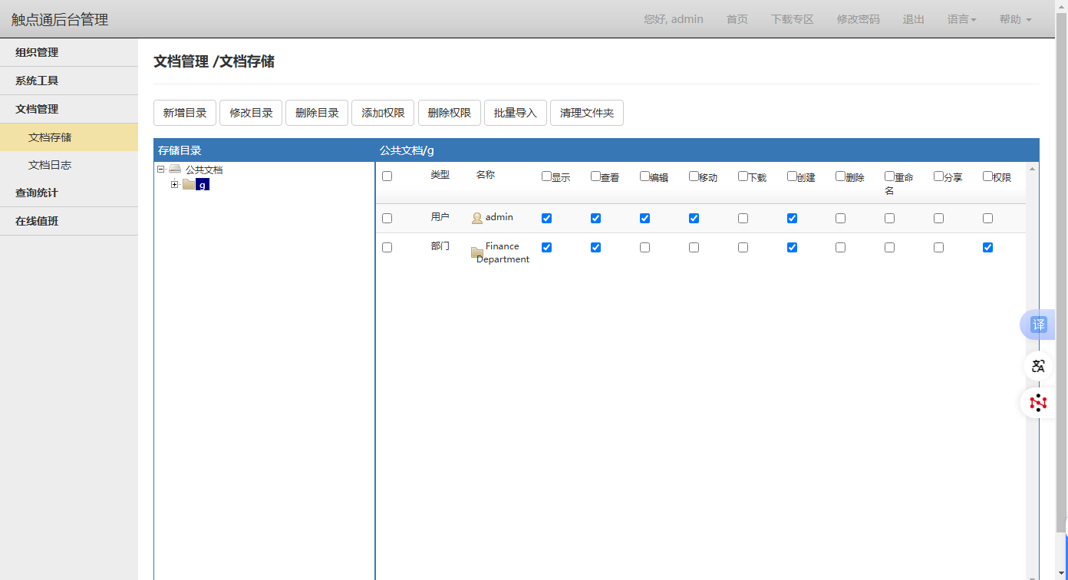

1.2权限操作
可以对所选择的目录添加/删除权限。添加权限后，部门的员工就拥有所选择的权限。
显示:用户可以查看所在目录下面的文件夹/文件名称(不包含查看文件内容)。
查看:用户可以通过网页在线查看文档/图片/视频/音频。
编辑:用户可以通过网页在线编辑文档。
移动:用户可以将所在目录的文件夹/文件移动到所在目录的另一个文件夹。
下载:用户可以将所在目录的文件夹/文件下载到本地。
创建:用户可以在所在目录创建子文件夹或上传文件(当没有该权限，上传文件后需要管理员通过审核)。
删除:用户可以在所在目录删除子文件夹/文件。
重命名:用户可以在所在目录重命名子文件夹/文件。
分享:用户可以在所在目录对子文件夹/上传文件生成一个分享链接。
权限:用户可以在所在目录的子文件夹设置根目录这样的权限。

1.3权限继承
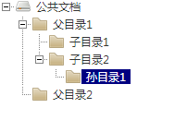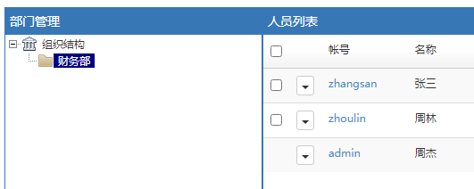
如果“孙目录1”添加了“财务部”权限，则在“财务部”所有员工在“孙目录1”都有相同的权限。
如果“孙目录1”同时添加了“财务部”和“张三”的权限，则以添加的“张三”的权限为准。
假如“孙目录1”添加了“张三”的权限，则“张三”的权限是“孙目录1”所设置的权限;假如“孙目录1”没有添加“张三”的权限,则看看“子目录2”有没有设置“张三”的权限，如果有则“张三”的权限是“子目录2”所设置的权限，没有则看看“父目录1”有没有设置“张三”的权限，如果有则“张三”的权限是“父目录1”所设置的权限。
所以当子目录比较多的情况下，只需要设置根目录权限，子目录自动继承根目录权限。
如果父目录1没有添加张三显示权限，则张三进入云盘不能查看父目录1这个目录，所以即使你子目录和孙目录设置了权限也看不到。
如果只想让张三查看孙目录1，其他目录不让张三查看，则孙目录1添加权限后，其他目录添加空白权限(如下图所示)。
如果不想让张三查看孙目录1，其他目录可以让张三查看，则孙目录1添加权限后，其他目录添加空白权限。
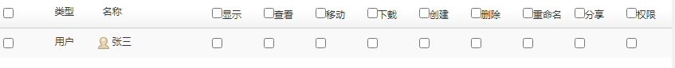

1.4云盘文件是否显示
登录进入后台,系统设置-服务端设置。
对于某些员工设置某些目录没有查看权限后，文档/图片/音乐/视频/最近更新/搜索结果这些栏目依然能显示该目录下的文件，这时需要对权限做到更加精细化。
公共文档某些栏目不显示:勾选以后公共文档/图片/音乐/视频/最近更新/搜索结果不显示;勾选以后并设置显示人员后其他人不显示文档 ，设置的人员显示文档。
公共文档某些栏目无查看权限不显示:公共文档/图片/音乐/视频/最近更新/搜索结果如果该文档所在目录没有查看权限不显示该文档(启用后将增加服务器负担)。

1.5云盘文件审核
当用户没有创建权限的时候，用户上传的文件需要管理员审核才能在云盘中显示。
登录进入后台,查询统计-公共文档就可以显示所有的的云盘公共文档文件。
用户上传的文件通过审核(状态复选框勾上)后该文件就可以显示在公共文档让其他员工下载。
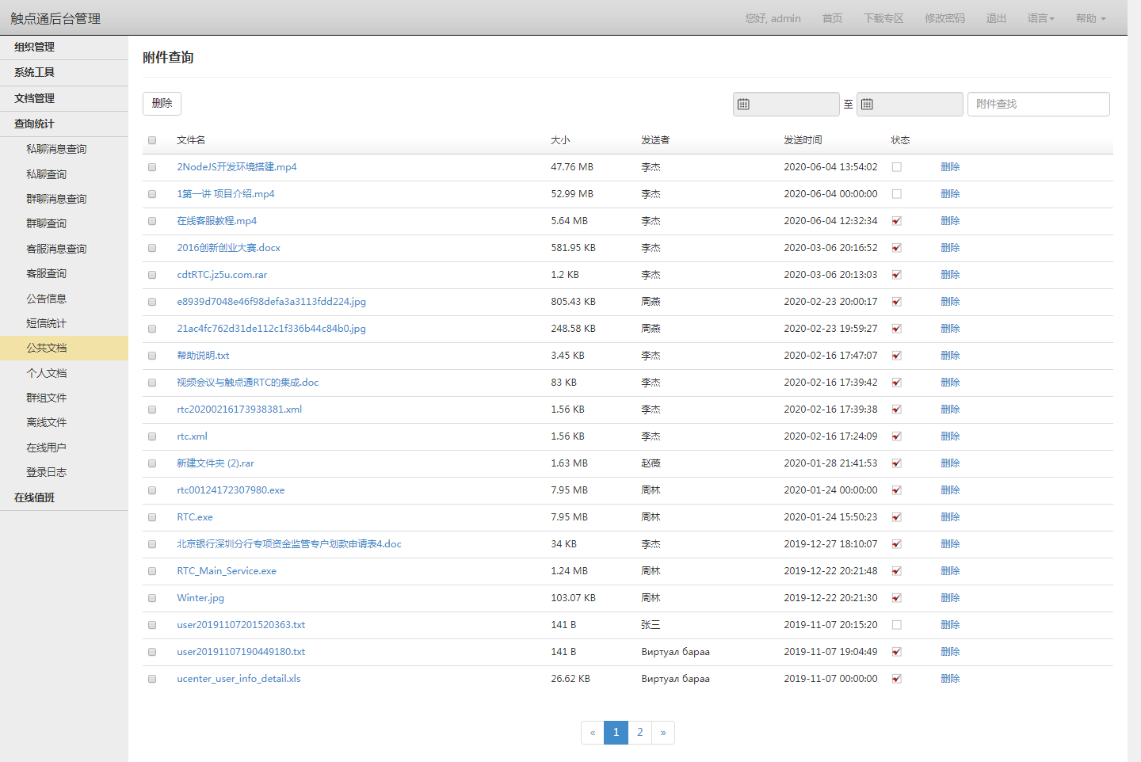

1.6管理员上传文件
当在"公共文档"添加根目录后，打开云盘网页版(http://127.0.0.1:98/cloud/account/login.html?gourl=../include/yunpan.html#public)上传文件。或直接使用导入文件工具导入文件。

在线文档管理

2.1在线文档
在线文档是多人实时协作编辑的文档创作工具,支持在线编辑Word、Excel和PPT文档,并自动进行云端实时保存。

2.2权限操作
打开在线文档后点击页面右上角"权限"，可以设置哪些员工可以编辑、哪些员工只能查看、哪些员工不能查看。
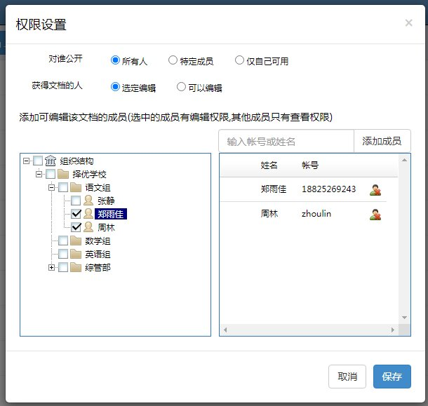

2.3默认权限
离线文件:通过好奇鸟RTC双方发送/接收的word/excel/ppt文件，打开在线文档默认双方都有编辑权限。
群组文件:通过好奇鸟RTC建立的群组，在群组里面上传的word/excel/ppt文件，打开在线文档默认所有群成员都有编辑权限。
共享文件:通过好奇鸟RTC文件助手(主界面底部第三个按钮进入)建立的共享文件夹，在共享文件夹上传的word/excel/ppt文件，打开在线文档默认所有共享成员都有编辑权限。

